**Jobsheet 6 Pemrograman Web**

**Pengenalan Javascript**

**Kelas X TKI SMKN 1 Katapang**

**Semester 2 Tahun Ajaran 2015/2016**

1. **Tujuan**

Mengetahui bahasa pemrograman pada web client

Memahami pembuatan dokumem javascript

1. **Tes Pengetahuan Awal**
2. Soal 1

…………………………………………………………………………………………………………………………………………………………………………………………………………………………………………………………………………………………………………………………………………………………………………

1. Soal 2

…………………………………………………………………………………………………………………………………………………………………………………………………………………………………………………………………………………………………………………………………………………………………………

1. Soal 3

…………………………………………………………………………………………………………………………………………………………………………………………………………………………………………………………………………………………………………………………………………………………………………

1. Soal 4

…………………………………………………………………………………………………………………………………………………………………………………………………………………………………………………………………………………………………………………………………………………………………………

1. Soal 5

…………………………………………………………………………………………………………………………………………………………………………………………………………………………………………………………………………………………………………………………………………………………………………

1. **Alat dan Bahan**

a. PC/Laptop

b. Aplikasi text editor (notepad++, sublime text, dll)

c. Browser

1. **Landasan Teori**

**Pengenalan Javascript**

Javascript adalah bahasa yang berbentuk kumpulan skrip yang berjalan pada suatu dokumen HTML. Sepanjang sejarah internet bahasa ini adalah bahasa skrip pertama untuk web. Bahasa ini adalah bahasa pemrograman untuk memberikan kemampuan tambahan terhadap bahasa HTML dengan mengijinkan pengeksekusian perintah perintah di sisi user, yang artinya di sisi browser bukan di sisi server web.

**Penulisan Kode Javascript**

Ada beberapa cara untuk menuliskan kode Javascript di dalam dokumen/halaman HTML, yakni menggunakan tag <script>, menggunakan file eksternal, dan melalui event tertentu.

* **Menggunakan tag <script>**

Untuk membuat kode javascript dengan menggunakan tag script, dapat dilihat pada contoh dengan nama file alert1

* **Menggunakan file ekstrenal**

Menuliskan kode program Javascript dalam suatu file teks dan kemudian file teks yang berisi kode Javascript di panggil dari dalam dokumen HTML

* **Melalui event tertentu**

Penanganan Event atau Event Handler adalah kemampuan javascript untuk mendeteksi event atau kejadian-kejadian yang terjadi di halaman web, kemudian menangani atau melakukan suatu proses jika terdeteksi suatu event. Event di web bisa macam-macam, seperti klik, double klik, menggerakkan mouse, bila pointer mouse berada di atas suatu objek HTML, dan sebagainya.

1. **Prosedur percobaan**
2. Buat folder di drive D:, dengan nama folder nama anda. Misal: prakweb_smt2_nama
3. Buat subfolder praktikum6 di dalam folder yang sudah dibuat sebelumnya.
4. Buka aplikasi notepad++ / sublime text sebagai web editor.
5. Simpan elemen-elemen struktur dokumen HTML tersebut dalam format .html dan file css eksternal dengan ekstensi .css
6. Jalankan masing-masing contoh elemen struktur HTML tersebut dengan menggunakan web browser.

Percobaan

Buatlah halaman web sebagai berikut:

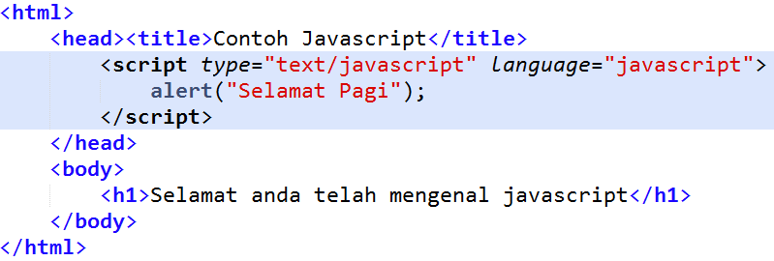

Simpan file tersebut dengan nama alert1.html

Pada contoh diatas kita telah membuat sebuah halaman web dengan menampilkan alert selamat pagi dan isi dari halaman web itu adalah kata di bawahnya:

Hasilnya:

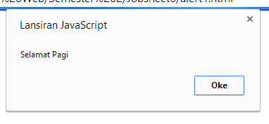

Buatlah halaman web sebagai berikut:

Langkah pertama buat file eksternalnya terlebih dahulu

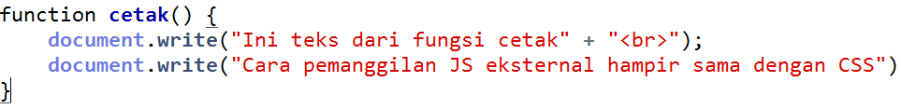

Simpan dengan nama cetak.js

Lalu buat file htmlnya

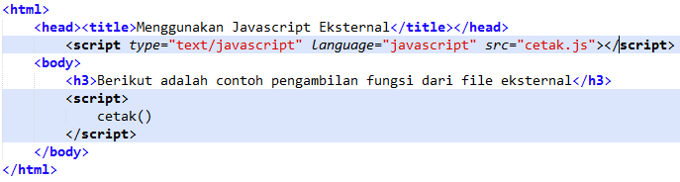

Simpan dengan nama eks.html

Hasilnya

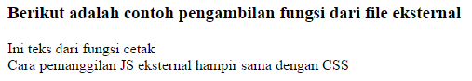

Buatlah halaman web sebagai berikut:

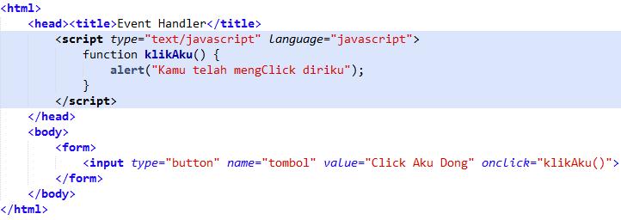

Simpan file tersebut dengan nama event.html

Hasilnya:

 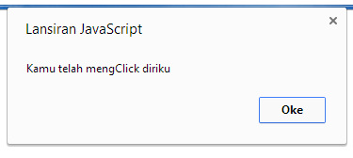

**Javascript dapat merubah content**

Buatlah halaman web sebagai berikut:

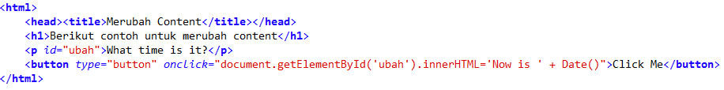

Simpan file tersebut dengan nama ubahContent.html

Hasilnya:

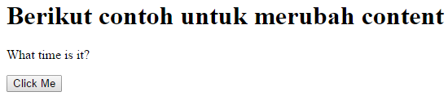

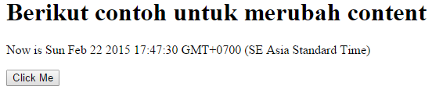

**Javascript dapat merubah atribut HTML (contoh pada atribut img/gambar)**

Buatlah halaman web sebagai berikut:

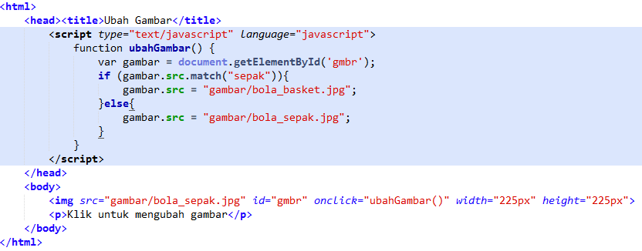

Dari contoh diatas tersedia gambar bola sepak yang apabila di klik akan menjadi bola basket.

Simpan nama file tersebut dengan nama ubahGambar.html

Hasilnya:



**Javascript dapat merubah style CSS**

Buatlah halaman web sebagai berikut:

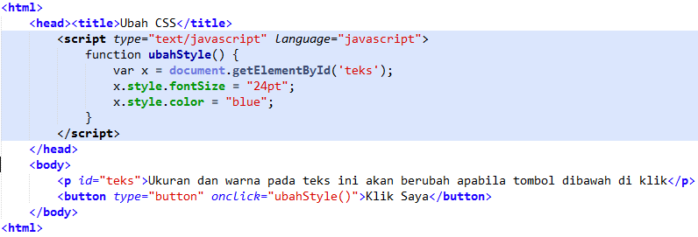

Ketika tombol di klik maka ukuran font akan membesar dan warnanya menjadi biru

Simpan file tersebut dengan nama ubahStyle.html

Hasilnya:





1. **Tugas**

Buat slide power point mengenai pengenalan javascript yang di dalamnya terdapat juga berbagai jenis event handler beserta penjelasan dan contohnya!

Referensi

Buku Teks Pemrograman Web

www.w3schools.com.